Àmbit lingüístic (català, aranès, castellà, anglès, francès)

Pàgina web destinada a l’alumnat d’educació primària, amb recursos en línia de les diferents àrees curriculars: www.edu365.cat/primaria.

Per a la pràctica i l’exercitació destaquem:

Llengua catalana

Llegir i escriure
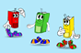 | Entrena’t per llegir  Entrenament lector amb activitats relatives al procés de descodificació i de comprensió lectora.
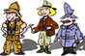 | Aventura’t amb l’ortografia  Exercicis autocorrectius d’ortografia estructurats en tres nivells de dificultat.
Trons, canons i un estel

La vida dels nens al 1714
Petites històries

Per escriure històries a partir d’unes imatges seleccionades.

Galí

Exercicis d’autoaprenentatge interactiu de la llengua catalana.
Escriptori primària

Eines per escriure i consultar (diccionaris, mapes...).
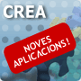 | Crea  Eines digitals per crear històries: escrites, amb dibuixos, còmics...

Llibres
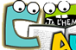 | Au, llegim!  Guies de lectura dels llibres:  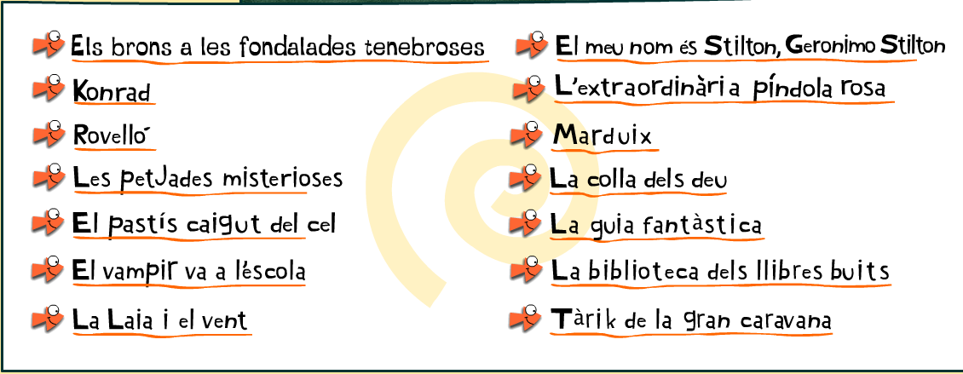
Va de llibres

Per parlar i documentar-te sobre llibres que pots llegir.
Què llegeixes?

Fòrum per compartir les lectures dels llibres que llegeixes.
Genius

El món dels teus llibres (especial estiu).

Escoltar
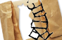 | Una mà de contes  Contes per escoltar tot mirant il·lustracions de diferents tècniques plàstiques.
Petita xarxa: notícies

Per llegir i escoltar les notícies d’actualitat de la malla.cat.
Info K

Notícies d’actualitat per mirar i escoltar. Super 3 - TV3.

Acollida
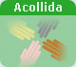 | Acollida  Pràctica de llengua catalana per a alumnat nouvingut.

Altres recursos:
- Llibres de lectura.
- Revistes, còmics.
- Quaderns de llengua en format paper (expressió escrita i comprensió lectora, ortografia...).

Llengua aranesa

Diccionari català-aranès

Diccionari audiovisual per temes.
Condes

Sis contes per escoltar.
Petites istòries

Crea els teus relats en aranès.
Era lengua d'Aran

Zer Val d'Aran.
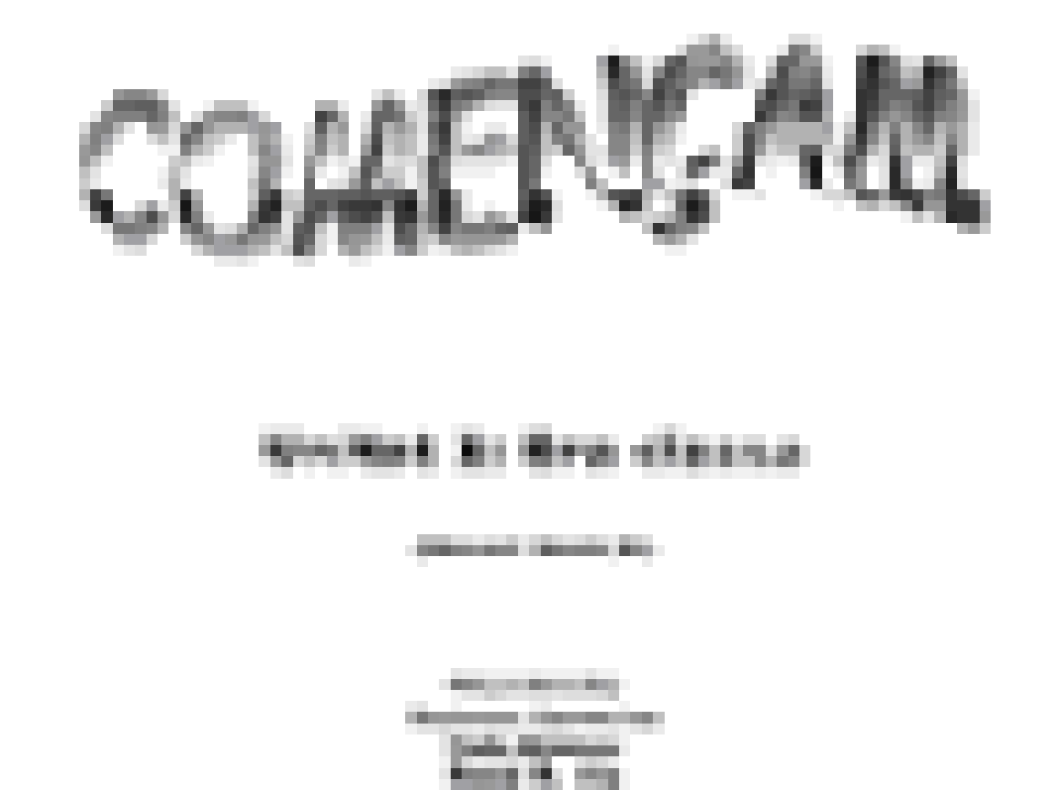 | Material per a l’alumnat nouvingut  Material per a l’aprenentatge de la llengua occitana
Una mar de contes

Clàssics, llegidors, cançons...

Altres recursos:
- Llibres de lectura.
- Revistes, còmics.
- Quaderns de llengua en format paper (expressió escrita i comprensió lectora, ortografia...).

Llengua castellana

Llegir i escriure
Pequeñas historias

Per escriure històries a partir d’unes imatges seleccionades.
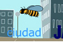 | Ortografíate  Activitats, jocs i regles d'ortografia castellana.
El reloj

Aprèn les hores i participa en activitats i jocs del rellotge.
Clic, clic, clic

Contes amb dibuixos interactius.
Escriptori primària

Eines per escriure i consultar (diccionaris, mapes...).
Crea

Eines digitals per crear històries: escrites, amb dibuixos, còmics...

Escoltar
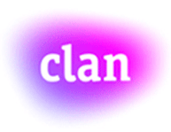 | Clan  Vídeos, sèries i jocs de RTVE per escoltar i mirar.

Llibres
¡Voy a leer!

Guies de lectura dels llibres:
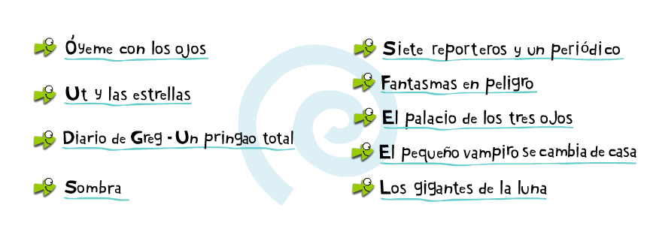

Altres recursos:
- Llibres de lectura.
- Revistes, còmics.
- Quaderns de llengua en format paper (expressió escrita i comprensió lectora, ortografia...).

Llengua anglesa

Escoltar, llegir i escriure
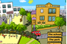 | Eduland  Aprèn vocabulari mentre jugues en diferents escenaris.

Escriure
Story Starters

Mil maneres de començar la teva història en anglès.

Llegir i escriure
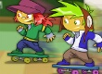 | Our English friends  Sports  Activitats al voltant del vocabulari dels esports i les activitats de lleure.
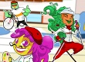 | Our English friends  What can you do?  Activitats per practicar allò que sabem o no sabem fer.
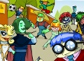 | Our English friends  Jobs  Activitats per practicar el vocabulari relacionat amb les professions.
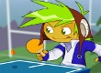 | Our English friends  What are you doing?  Activitats per practicar com diem allò que fem en aquest moment.
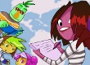 | Our English friends  Countries  Activitats al voltant dels noms dels països i les nacionalitats.
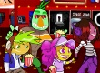 | Our English friends  Films  Activitats per practicar vocabulari relacionat amb les pel·lícules i com dir les pel·lícules que m’agraden i per què.
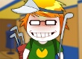 | Our English friends  Do you like sports?  Activitats per aprendre a dir allò que m’agrada i que no m’agrada.
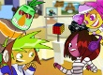 | Our English friends  Famous people  Activitats per practicar parlar i escriure sobre la meva vida i la dels que m’envolten.
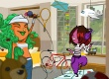 | Our English friends  My weekend  Activitats per parlar i escriure sobre el que faig durant el meu temps lliure.
Tiny Titles

Plantilles per escriure els teus propis llibres de festes i festivitats.
Short Stories

Aplicatiu per crear històries de diferent nivell de dificultat.

Llegir i escoltar
Listen and Read

Llegeix, escolta i aprèn anglès
http://www.esl4kids.net/songs.html

Cançons en anglès per escoltar i aprendre.
Words and Pictures

Poemes per llegir i escoltar. També hi ha propostes d’activitats a fer.
The little Animals Activity Centre

Llibres per llegir i escoltar.
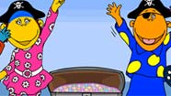 | Cbeebies  Històries per llegir organitzades per temes.
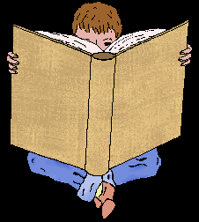 | Children’s Storybooks online  Històries de nivells diferents per llegir. Algunes inclouen àudio.

Per aprendre sobre temes
Dinosaurs

Pots llegir i aprendre coses sobre dinosaures.
Mammals

Per aprendre sobre mamífers.
Volcano

Per aprendre sobre volcans.
Rainforests

Per aprendre sobre la selva i les zones tropicals.
Astronomy Puzzles

Per aprendre sobre astronomia a partir de jocs.

Altres recursos:
- Llibres de lectura amb CDs.
- Revistes.
- Còmics.
- Quaderns d’anglès en format paper.

Llengua francesa

Llegir i escriure
Petites histoires

Aplicatiu per crear històries de diferent nivell de dificultat.
Françaventure

Unitats didàctiques interactives per aprendre francès.
Les contes de Tom et Laia

Exercicis de comprensió i expressió oral i escrita a partir de contes senzills.
L’amitié

Uns bons amics per aprendre francès.
Dictionnaire

Diccionari francès de la cadena TV5.
Le monde de la poèsie

Recursos amb poemes.
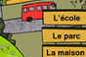 | Eduland  Activitats de vocabulari: l'escola, la casa i el parc.
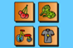 | Des mots  Vocabulari: associa la paraula a la imatge.
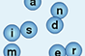 | Mot à mot  Vocabulari: escriu la paraula correctament.
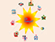 | Réponse à tout  Resposta a qüestions curioses.

Escoltar
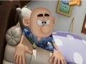 | TV enfants  Dibuixos animats i sèries en francès.

Jugar
Jeux

Jocs en francès.

Altres recursos:
- Llibres de lectura amb CDs.
- Revistes.
- Còmics.
- Quaderns de francès en format paper.

